**Objectif** : Faire clignoter une **LED** en définissant une fréquence de clignotement variable jusqu’à une valeur puis recommencer sans autre chose que l’**Arduino** (pas de breadboard, ni câble, ni LED…). En effet, la carte **UNO** possède une **LED intégrée** permettant de visualiser les effets d’un **Blink** par exemple.

1. **Programme Blink avec double fréquences de clignotement variable**

En utilisant tout ce qui a été vu précédemment, créer un programme qui répond au cahier des charges suivant :

* **Définir** une variable **TEMPS** à laquelle on attribuera par exemple la valeur **500 (ms)**
* Le programme devra produire un clignotement de fréquence variable tel que :
  + *Durée d’allumage* **=** *Durée d’extinction* **= i * TEMPS,** avec **i** valeur entière variant de **1** à **10 ;**
  + Une fois que **i** a atteint la valeur **10** alors le cycle prédéfini passe à un suivant.
  + *Durée d’allumage* **=** *Durée d’extinction* **= TEMPS / i,** avec **i** valeur entière variant de **1** à **10 ;**
  + Une fois que **i** a atteint la valeur **10** alors le cycle prédéfini reprend……

Ce programme sera réalisé en utilisant la *structure de contrôle* **for**

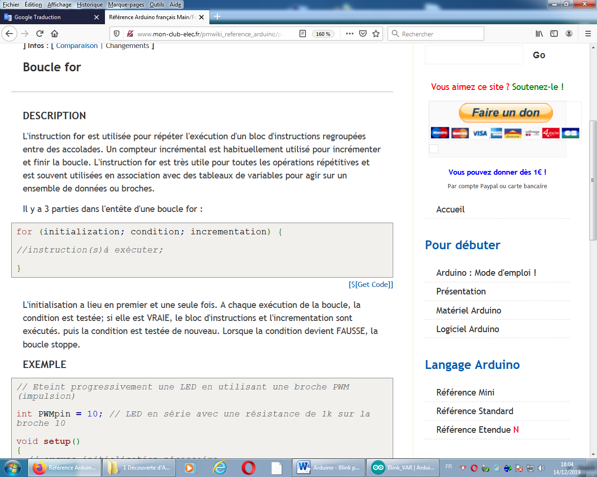**Rappel sur : Instruction for :** Il y a 3 parties dans l'entête d'une boucle for :

L'initialisation a lieu en premier et une seule fois. A chaque exécution de la boucle, la condition est testée; si elle est VRAIE, le bloc d'instructions et l'incrémentation sont exécutés. Puis la condition est testée de nouveau. Lorsque la condition devient FAUSSE, la boucle stoppe.

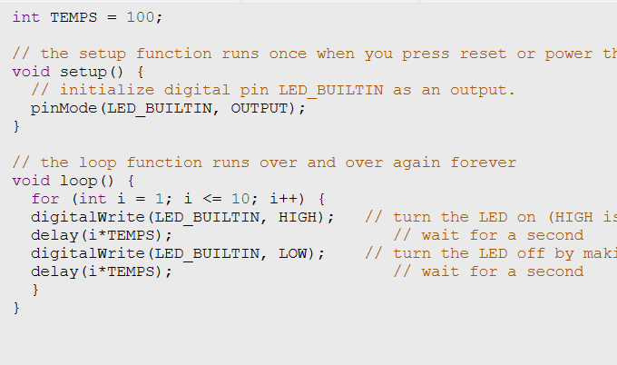

Ressource :[**http://www.mon-club-elec.fr/pmwiki_reference_arduino/pmwiki.php?n=Main.For**](http://www.mon-club-elec.fr/pmwiki_reference_arduino/pmwiki.php?n=Main.For)

***Appeler votre professeur pour lui présenter votre travail***

1. **Pour les plus rapides.**

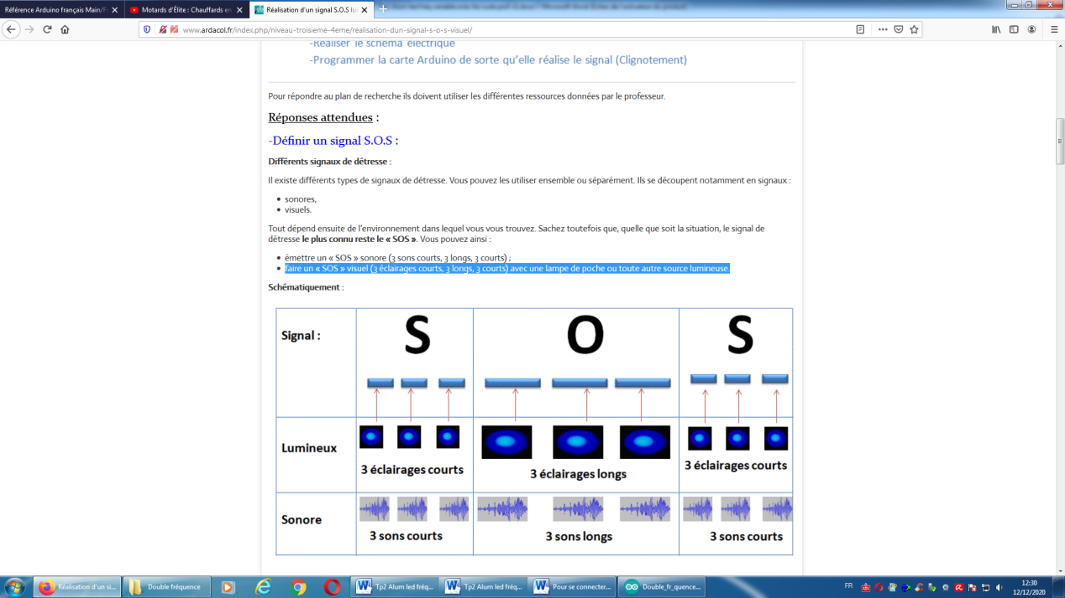En utilisant tout ce qui a été vu précédemment, créer un programme qui répond au cahier des charges suivant :

* **On veut réaliser le signal de détresse en langage « Morse ». Donc** faire un « SOS » visuel (3 éclairages courts, 3 longs, 3 courts) avec la led de la carte **Arduino**.

(Code morse voir :<https://fr.wikipedia.org/wiki/Code_Morse_international> )

* Nous choisissons donc une durée:

•d'allumage et d'extinction de 250ms pour les signaux courts,

•d'allumage de 1000ms et d'extinction de 250ms pour les signaux longs

* **On veut donc envoyer quatre fois de suite le signal « S-O-S » puis un effectuer une pause de 4 s.**

***Remarque :***

Pour faire simple, il suffit d'éclairer trois fois très brièvement, trois fois plus longuement, puis à nouveau trois fois très brièvement. Il est toutefois **interdit d'émettre ce signal** lorsque la situation ne l'exige pas.

